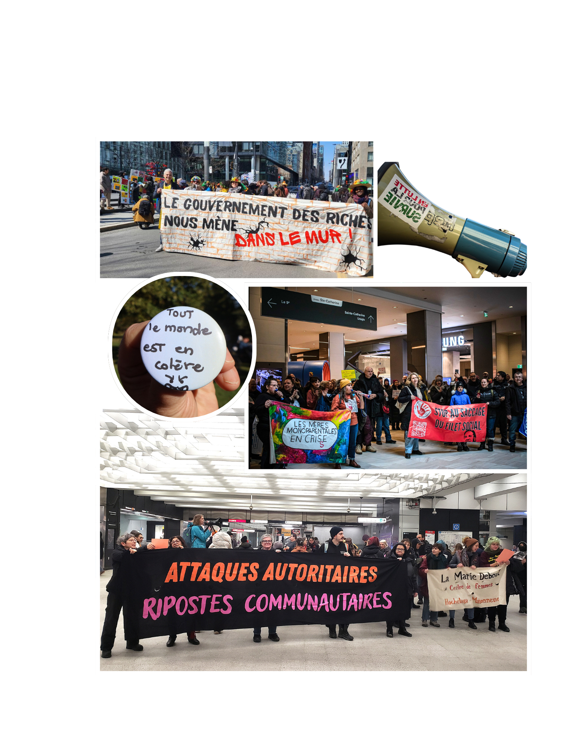

RAPPORT D’ACTIVITÉS
2025-2026


TABLE RÉGIONALE DES ORGANISMES VOLONTAIRES D’ÉDUCATION POPULAIRE DE MONTRÉAL


Table régionale des organismes volontaires
d’éducation populaire de Montréal

6839 Drolet, bureau 304
Montréal (Québec) H2S 2T1
514 527-1112
coordo@trovepmontreal.org
https://trovepmontreal.org/

Photos de couverture, de haut en bas : action du 9 avril 2026, mégaphone, macaron fait à la foire populaire pour le droit à la mobilité, Journée mondiale pour la justice sociale le 20 février 2026 et occupation du métro Berri-UQAM le 4 février 2026.
Crédits photo : Groupe Ressource Plateau Mont-Royal et Halte la Ressource, Ex Aequo et Centre communautaire Radisson, Réseau Solidarité Itinérance Québec et comité organisateur du 4 février.
Remerciements
Nous remercions le Secrétariat à l’action communautaire autonome et aux initiatives sociales (SACAIS) ainsi que les communautés religieuses membres de la Conférence religieuse canadienne pour leur soutien financier et leur appui à la TROVEP de Montréal.
Merci également au soutien ponctuel du Syndicat des professeur·es du collège Marie-Victorin, du Syndicat du personnel enseignant du Collège Ahuntsic, du Syndicat des professeur·es de l’UQAM, Syndicat canadien de la fonction publique au Québec (SPUQ), du Syndicat des travailleuses et travailleurs de la CSN, du Conseil central du Montréal métropolitain – CSN, du Conseil régional FTQ Montréal métropolitain et du programme de Soutien à l’action bénévole (SAB).



Table des matières
Mot du comité de coordination 4
Mission 5
Vie associative 6
Membres 6
Liste des membres au 31 mars 2026 7
Comité de coordination 8
8
Équipe de la TROVEP 9
Assemblée générale annuelle 2025 9
Assemblée régulière 10
Comité mobilité 10
Rencontres et formations offertes aux membres 11
Communications avec les membres et groupes alliés 11
Concertations 12
La TROVEP est membre 12
Centre Social et Communautaire de la Petite-Patrie (CSCPP) 12
Luttes sociales et défense collective des droits 13
Droit à la mobilité 13
Lutte pour la justice sociale et climatique 15
Coalition Main rouge 17
Front régional d’action communautaire autonome (FRACA) de Montréal 18
Autres actions et appuis aux luttes sociales 20
Éducation populaire autonome 24
26 mars – Assemblée de mobilisation Attaques autoritaires, riposte populaire! 24
Mouvement d'éducation populaire et d'action communautaire du Québec (MÉPACQ) 26
Ateliers et formations de la TROVEP 26
Reconnaissance et financement 28
Défense collective des droits 28

Mot du comité de coordination
L'année 2025-2026 a été une année riche en rebondissements. Les attaques se sont succédées à un rythme qui aurait pu nous démobiliser. Des projets de loi autoritaires déposés les uns après les autres, un gouvernement qui s’applique à détruire le filet social de manière méthodique, tout en s'attaquant à ceux et celles qui le défendent. Puis une odeur nauséabonde tenace avec la normalisation des discours d'extrême droite. Bref, une conjoncture qui exigeait une réponse à la hauteur.
Et la réponse a été là. Nos membres, allumés et combatifs, sont toujours prêts à répondre avec force aux attaques contre nos droits et nos conditions de vie. Ce serait mentir si on disait que ces offensives répétées, d’une violence inouïe, ne nous usent pas.
Heureusement, elles ont aussi pour effet de resserrer nos liens de solidarité et de renforcer l'appartenance communautaire qui nous unit. La résistance que nous construisons au cœur d'une société hostile, qui fait tout pour nous diviser et nous écraser, est un moteur puissant pour nos luttes. La dernière année à la TROVEP en est la preuve.
Ce qui frappe, en regardant l'année 2025-2026, c'est la quantité impressionnante d'actions réalisées entre nous mais aussi les liens tissés en dehors de nos rangs. Construire des solidarités, c'est un travail de fond qui se fait dans la durée. Cette année, on a pu voir les fruits de ce travail : des convergences entre milieux communautaire, syndical, étudiant et environnemental qui se sont concrétisées en mobilisations réelles. Unir nos forces est plus important que jamais, nous espérons pouvoir poursuivre sur cette lancée.
Dans un tel contexte, l'éducation populaire autonome est une pratique essentielle et précieuse à garder au coeur de notre travail. C'est ce qui nous permet de reconnaître que nos difficultés individuelles sont des problèmes collectifs, de les identifier comme des inégalités systémiques et de passer à l'action ensemble pour transformer la société. C'est ce fil conducteur qui traverse tout le travail présenté dans ce rapport. Enfin, merci à l'équipe de travail de feu !!! Malgré le contexte politique de marde et les claques en pleine face, elle est de tous les combats, le poing levé et solidaire.
Bravo pour le chemin parcouru ensemble cette année. La suite s'annonce tout aussi exigeante, et tout aussi nécessaire. Avec amour et rage, personne ne lâche la main de personne ❤️‍🔥.
Le comité de coordination de la TROVEP de Montréal

Mission
Fondée en 1979 par des organismes porteurs d’éducation populaire, la TROVEP de Montréal est un regroupement multisectoriel d’organismes populaires et communautaires autonomes.
Notre mission est de promouvoir l’avancement des droits sociaux et l’amélioration des conditions de vie et de travail des populations montréalaises socialement, économiquement ou culturellement défavorisées.
Afin de mettre en œuvre notre mission, l’approche de la TROVEP de Montréal repose sur l’éducation populaire autonome (ÉPA).
Les groupes membres de la TROVEP impliquent activement leurs membres ou participant·es dans la vie associative ainsi que dans des activités et des actions leur permettant d’agir collectivement pour défendre leurs droits, transformer la société et améliorer leurs conditions de vie.

L’éducation populaire autonome, c’est quoi?
L’éducation populaire est une démarche collective d’apprentissage et de réflexion critique qui vise la transformation sociale.
C’est une éducation politique qui vise à :
- Conscientiser principalement les populations ayant individuellement peu ou pas de pouvoir sur les causes de la pauvreté ;
- Agir collectivement sur ces causes pour améliorer leurs conditions de vie.

Vie associative

Membres
La TROVEP de Montréal est un lieu pour renforcer nos solidarités. Elle représente un espace de travail, de convergence et de lutte pour la défense et l’avancement des droits sociaux. Les groupes membres de la TROVEP interviennent dans différents secteurs et ont l’éducation populaire comme approche commune.
L’année 2025-2026 a été remplie de bouleversements, nous avons fait face à un climat social et politique anxiogène avec la multiplication des projets de loi autoritaires et liberticides, la montée des discours d’extrême droite, des reculs des droits, des attaques à l’autonomie des groupes d’action communautaire autonome, des craintes sur le financement de la défense collective des droits. En réponse à cela, les membres de la TROVEP et leurs militant·es ont investi les instances de la TROVEP et répondu en grand nombre aux appels à l’action pour défendre la justice sociale. Solidaires et mobilisés, les membres de la TROVEP sont fermement engagés pour la transformation sociale!
En bref, quelques faits saillants de notre vie associative, démocratique et militante en 2025-2026 :
- 63 membres au 31 mars 2026
- Implication dans l’organisation de 6 manifestations et actions
- Réalisation de 7 bannières et 5 autocollants pour nos actions
- 3 assemblées (AG régulière, AGA et assemblée de mobilisation)
- En moyenne 41% des membres présents dans nos assemblées
- En moyenne 10% des groupes participent avec leurs membres à la vie démocratique
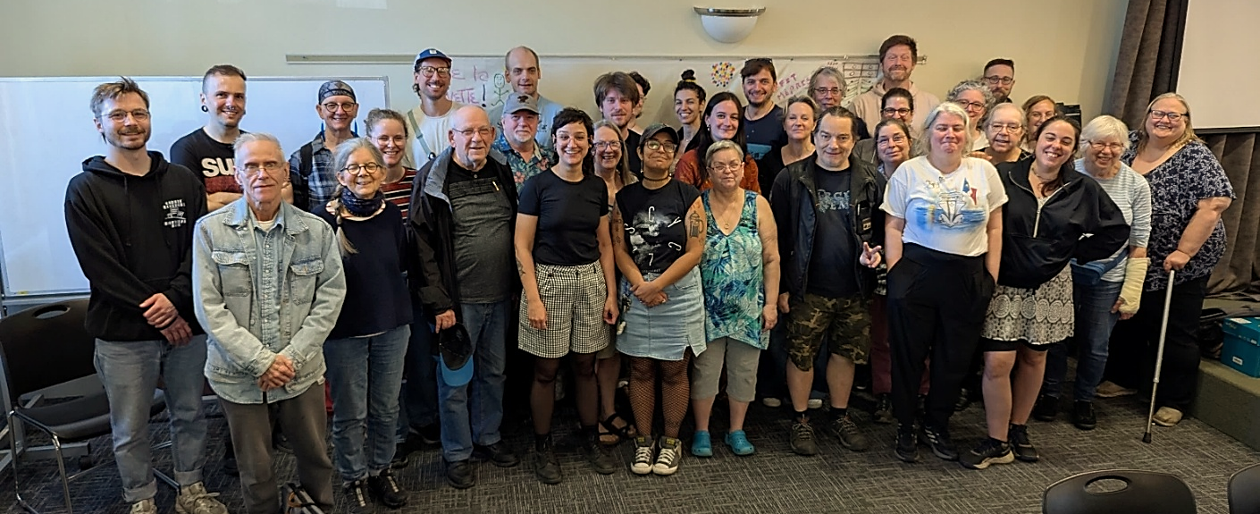
Des personnes déléguées des groupes membres de la TROVEP réunies lors de l’AGA du 27 mai 2025

Liste des membres au 31 mars 2026
ACEF de l’Est de Montréal
ACEF du Nord de Montréal
ACEF du Sud-Ouest de Montréal
Action Dignité de Saint-Léonard
Action-Gardien – Table de concertation communautaire de Pointe-Saint-Charles
Action Autonomie, le collectif pour la défense des droits en santé mentale de Montréal
Association pour la défense des droits sociaux Montréal-Métropolitain (ADDSMM)
Association des locataires de Villeray
Au bas de l’échelle
ATD Quart Monde
Ateliers d’éducation populaire du Plateau
L’Atelier des lettres
BRAS
Carrefour d’éducation populaire de Pointe-Saint-Charles
Carrefour Familial Hochelaga
Corporation de développement communautaire Solidarités Villeray (CDC Solidarités Villeray)
Centre communautaire Radisson
La Jarnigoine – Centre d’alphabétisation de Villeray
Centre d’éducation et d’action des femmes (CÉAF)
Centre de formation populaire (CFP)
Centre de lecture et d’écriture (CLÉ) de Montréal
Centre de prévention des agressions de Montréal
Centre des femmes de Rosemont
Centre des femmes d’ici et d’ailleurs
Centre des femmes du Plateau Mont-Royal
Centre éducatif et communautaire René-Goupil (CECRG)
Club populaire des consommateurs
Comité des citoyen(ne)s de Milton Parc
Comité d’Action de Parc-Extension
Comité d’éducation aux adultes (CÉDA)
Comité des sans-emploi de Pointe-Saint-Charles
Comité logement Ahuntsic-Cartierville
Comité logement La Petite-Patrie
Comité logement Lachine-Lasalle
Comité logement du Plateau Mont-Royal
Comité logement Rosemont
Comité logement Ville-Marie
Comité social Centre-Sud
Comité des personnes assistées sociales de Pointe-Saint-Charles (CPAS)
DéPhy Montréal
Écho des femmes de la Petite-Patrie
Ex Aequo
Groupe Ressource du Plateau Mont-Royal
Halte-Femmes de Montréal-Nord
La Maison d’Aurore
La Marie Debout
Lettres en main
Madame Prend Congé
Maison de quartier Villeray
Mouvement Action-Chômage de Montréal (MAC)
Organisation d’aide aux sans emploi (ODAS)
Organisation d'éducation et d'information logement (OEIL) de Côte-des-Neiges
Organisation populaire des droits sociaux (OPDS)
Projet Genèse
Projet PAL
La P’tite Maison de Saint-Pierre
Regroupement des aveugles et amblyopes du Montréal métropolitain (RAAMM)
Regroupement des organismes communautaires famille de Montréal (ROCFM)
Regroupement des usagers du transport adapté et accessible de l’île de Montréal (RUTA)
Réseau d’action des femmes en santé et services sociaux (RAFSSS)
Le Tour de lire
Union des travailleuses et travailleurs accidentés ou malades (UTTAM)
Welfare Rights Committee of South West Montreal

Comité de coordination
Le comité de coordination (coco) de la TROVEP de Montréal exerce tous les pouvoirs entre la tenue des assemblées générales et voit à l’exécution des décisions prises et des mandats donnés par l’assemblée générale annuelle.
Le coco de la TROVEP s’est rencontré 6 fois cette année pour soutenir la réalisation des priorités d’action adoptées en assemblée générale annuelle.
Avec le départ de Louis-Frédéric en septembre, des membres du coco se sont beaucoup investi·es dans le processus d’embauche. En plus des suivis de dossiers en cours et du soutien à la mobilisation, les membres du coco ont terminé la mise-à-jour du recueil de conditions de travail et procédé aux évaluations des membres de l’équipe.
Un grand merci aux formidables personnes du coco de la TROVEP qui ont à cœur notre mission. Leur implication est remarquable et leur disponibilité grandement appréciée, de véritables gardien·nes de l’ÉPA et des valeurs de la TROVEP!

Les membres du coco 2025-2026
Frédéric Vachon  Secrétaire  Ex aequo | Marie-Josée Desrochers  Trésorière  Comité social Centre-Sud | Emmanuel Barbot  Administrateur  Centre communautaire Radisson | Isabelle  Mailloux-Béïque  Présidente  ACEF du Nord | André Trépanier  Administrateur  Comité d’action de  Parc-Extension


Équipe de la TROVEP

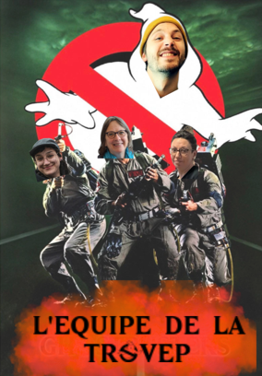
Il y a eu du changement au sein de l’équipe cette année. Louis-Frédéric a quitté la TROVEP le 18 septembre après 5 formidables années à
Louis-Frédéric Verrault-Giroux
Mobilisation et communication
(a quitté en septembre 2025)
la mobilisation et aux communications. Nous le remercions pour son travail et lui souhaitons le meilleur dans ses nouvelles aventures et serons content·es de le croiser dans la rue!
Julie Corbeil
Coordination
Lyse Cloutier
Soutien administratif
Le 4 novembre, nous avons accueilli Chloé Bourbiaux dans l’équipe! Elle a rapidement trouvé ses marques et pris les rênes de la mobilisation
Chloé Bourbiaux
Organisation communautaire, mobilisation et communication
(arrivée en novembre 2025)
et des communications à la TROVEP. Bienvenue Chloé!

Assemblée générale annuelle 2025
L’assemblée générale annuelle (AGA) 2025 s’est déroulée le 27 mai au Centre St-Pierre et a réuni 32 personnes déléguées provenant de 23 groupes membres. Après une année de travail en comité, en atelier et en assemblée, les membres ont adopté la Déclaration populaire pour le droit à la mobilité . L’AGA a aussi permis de faire le bilan de l’année, d’adopter les perspectives de travail 2025-2026 et d’élire un nouveau comité de coordination.
L’AGA a été suivi du lancement de l’édition spéciale 45 ans d’éducation populaire du bulletin Solidairement en formule 4 à 7 qui a réuni une vingtaine de personnes restées au Centre St-Pierre pour l’occasion.
L’AGA représente un important moment de notre vie démocratique qui permet d’échanger sur nos orientations de l’année à venir afin de faire cause commune.

Assemblée régulière

Tenue le 29 janvier 2026 au Centre St-Pierre, l’assemblée régulière a réuni 47 personnes de 28 groupes membres. Nous avons fait le bilan des actions réalisées depuis l’AGA, fait le point sur celles à venir et présenté la conjoncture politique et sociale. Nous avons également identifié les lieux de mobilisation en mettant l’emphase sur les projets de loi qui attaquent directement ou indirectement nos missions de transformation sociale et de défense collective des droits. En 2e partie de l’assemblée, les ateliers « pudding à l’arsenic » sur les priorités d’action 2026-2027 ont servi à orienter la permanence et le coco pour la suite du plan d’action de l’année. Les échanges ont permis d’alimenter la rédaction du cahier des perspectives de travail 2026-2027, soumis aux membres en amont de l’assemblée générale annuelle 2026.

Comité mobilité
Constitué à l’assemblée générale annuelle du 30 mai 2024, le comité mobilité est un comité ad hoc de la TROVEP qui a pour mandat de nourrir la réflexion, la concertation et l’action des membres sur les enjeux du droit à la mobilité.
Ont participé au comité mobilité cette année:
- L’ACEF du Nord
- Centre communautaire Radisson
- Ex aequo
- RUTA Montréal
- Welfare Rights Committee/Comité des sans-emploi/MTPA
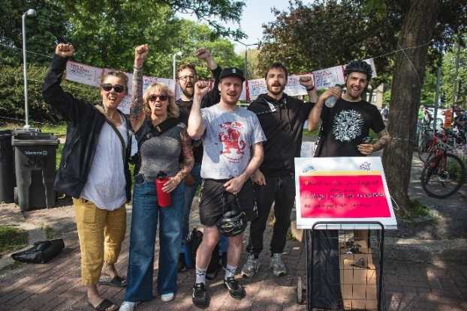
Le comité s’est rencontré 10 fois cette année pour travailler à promouvoir la Déclaration populaire pour le droit à la mobilité . Un sous-comité pour travailler sur un outil visant à s’approprier les enjeux du droit à la mobilité a aussi été formé et a commencé à créer un jeu de société qui sera prêt à être testé avec les membres et leurs militant·es au courant de l’année 2026-2027!
Le comité mobilité lors de l'action du 15 juin 2025
Crédit photo : Ex Aequo

Voir les sections « droit à la mobilité » et « justice sociale et climatique » pour connaitre le travail réalisé par le comité cette année.
Le comité mobilité souligne l’excellent travail du Centre de lecture et d’écriture, de Lettres en main et du Carrefour populaire de Pointe-St-Charles qui ont créé un lexique des groupes d'alpha sur le droit à la mobilité pour accompagner la Déclaration.

Rencontres et formations offertes aux membres
Le 17 septembre, la TROVEP a organisé un café-rencontre de la rentrée afin de parler du plan d'action de l’année et d’échanger entre membres sur les campagnes et mobilisations à venir. La Coalition Main rouge était aussi présente pour présenter sa campagne de mobilisation 2025-2026! Les 21 personnes de 17 groupes membres présentes ont aussi profiter de l’occasion pour dire au revoir à Louis-Frédéric.

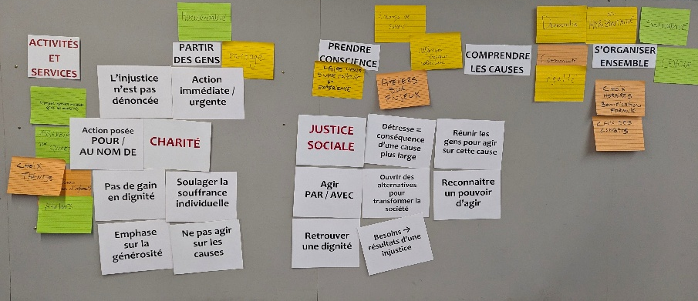
Le 13 novembre, la TROVEP a invité le Carrefour de participation, ressourcement et formation (CPRF) pour offrir aux 17 personnes de 12 groupes membres leur formation sur l’Éducation populaire autonome (ÉPA). De nouvelles personnes et d’autres plus aguerries ont bénéficié de ce moment pour se former ou se reconnecter aux différents principes de l’ÉPA.
Atelier durant la formation du CPRF sur l'ÉPA le 13 novembre 2025

Communications avec les membres et groupes alliés
Les Nouvelles de la TROVEP sont les bulletins d’information envoyés par courriel aux membres pour les informer des appels à l’appui et des mobilisations à venir. Envoyés toutes les deux semaines, ces messages contiennent également les informations et outils de la TROVEP et des membres et des offres d’emploi. En plus d’autres communications ponctuelles, 24 Nouvelles de la TROVEP sont parvenues aux membres cette année.
Une autre infolettre, désormais réalisée avec Sender, est généralement envoyée aux deux semaines aux groupes alliés et aux personnes inscrites à notre liste de diffusion. 15 infolettres ont été envoyées pour porter les luttes et appels à la mobilisation de la TROVEP et de ses membres au sein et au-delà du milieu communautaire.
La TROVEP alimente régulièrement sa page Facebook avec les moments de mobilisations à venir, les campagnes en cours, les albums photos de nos actions et des informations d’actualité.
Le site de la TROVEP compte maintenant une page dédiée au droit à la mobilité : https://trovepmontreal.org/mobilite/

Concertations
En plus de travailler en concertation avec ses membres, la TROVEP de Montréal appuie et est membre de différentes coalitions et lieux de concertation.

La TROVEP est membre
- Mouvement d'éducation populaire et d'action communautaire du Québec (MÉPACQ)
- Front régional d'action communautaire autonome (FRACA) de Montréal
- Centre social et communautaire de la Petite-Patrie (CSCPP)
- Ligue des droits et libertés (LDL)
- Carrefour de participation, formation et ressourcement (CPRF)
- Coalition Main rouge
La TROVEP appuie :
- La campagne Les droits ça se défend collectivement
- Institut de recherche et d’informations socioéconomiques (IRIS)

Centre Social et Communautaire de la Petite-Patrie (CSCPP)
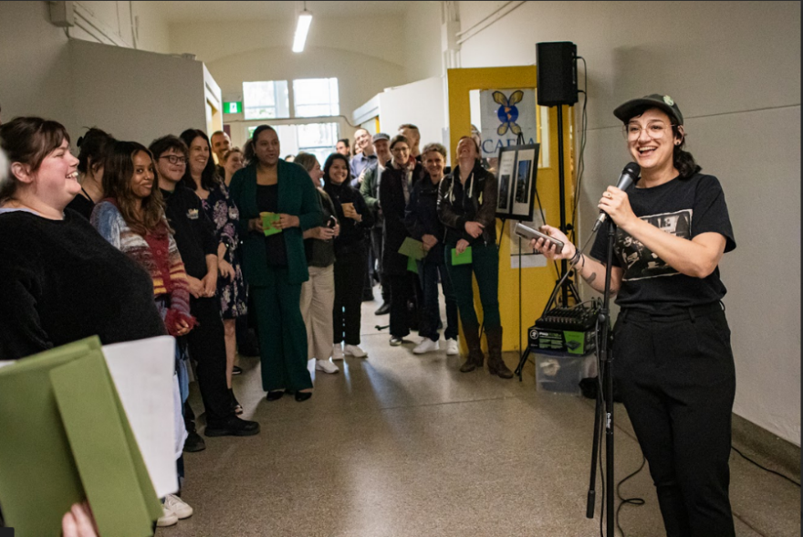
Le Centre Social et Communautaire de la Petite-Patrie (CSCPP) est propriétaire de l’édifice qui héberge 13 organismes communautaires, dont la TROVEP de Montréal et plusieurs groupes membres et alliés. La TROVEP participe à la cogestion avec les autres locataires-membres. Cette année, nous avons participé à l’assemblée générale annuelle du 10 juin ainsi qu’à 6 rencontres du conseil d’administration.
La TROVEP était également sur le comité « inauguration » qui s’est rencontré à 5 reprises pour préparer l’événement qui a eu lieu le 22 mai 2025.
Prise de parole lors de l’inauguration du CSCPP le 22 mai 2025

Luttes sociales et défense collective des droits

Droit à la mobilité

12 juin – Rassemblement contre la hausse : Déjà trop cher!
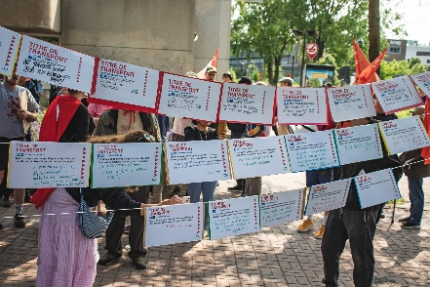
Organisé par le comité mobilité de la TROVEP et le Mouvement pour un transport public abordable (MTPA), une cinquantaine de personnes étaient réunies en après-midi au métro Lionel-Groulx pour dénoncer la cherté et la hausse des tarifs ainsi que pour revendiquer un meilleur financement du transport en commun. Ce sont les personnes usagères, et particulièrement les personnes à faible revenu qui paient le prix du sous-financement du transport collectif parce que les tarifs grimpent année après année. Le transport en commun est un service public qui devrait être financé à la hauteur des besoins!
Corde à linge réalisée lors du rassemblement Déjà trop cher du 15 juin 2025
Crédit photo : Frédéric Vachon (Ex Aequo)
- Lettre ouverte parue dans Le Devoir : Pour un transport (vraiment) en commun
- Communiqué de presse
- Photos sur la page Facebook de la TROVEP

2 octobre - Foire populaire sur le droit à la mobilité
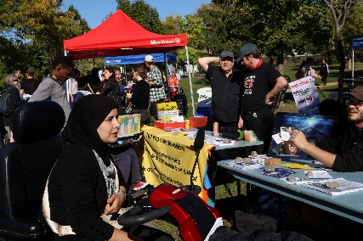
À pied, à vélo, en fauteuil, en bus ou en métro, pouvoir se déplacer dans la ville, c’est un droit!
Avec les élections municipales de l’automne, le comité mobilité de la TROVEP a voulu développer ses alliances pour défendre une vision juste, écologique, inclusive et accessible du droit à la mobilité. Le comité a donc organisé une foire populaire sur le thème du droit à la mobilité le 2 octobre au parc Ahuntsic. 19 organismes de différents horizons étaient présents pour tenir des kiosques sur les différentes facettes de la mobilité : règlement anti-flânage de la STM, lutte du syndicat des employé·es d’entretien de la STM (alors en grève), harcèlement de rue et mobilité des jeunes, enjeu de fracture numérique et d’accès à l’information, mobilité des femmes en situation de handicap, transport actif, accès financier, accessibilité universelle, transport adapté, défense des droits des piétons, etc.! Des ateliers permettaient d’approfondir certains thèmes comme la gratuité du transport en commun (avec Justice climatique Montréal), la mobilité des femmes (avec la Table des groupes de femmes de Montréal) et la tarification sociale (avec le Welfare Rights Committee).
Des membres et citoyen·es profitent de la foire le 2 octobre 2025
Crédit photo : Ex Aequo et Centre communautaire Radisson
Ce grand rendez-vous de la mobilité a aussi été l’occasion de faire le lancement de la Déclaration populaire pour le droit à la mobilité qui, à ce jour, compte 85 appuis d’organisations syndicales, environnementales et communautaires locales, régionales et nationales!
- Pour consulter la liste des appuis ou appuyer la Déclaration: https://trovepmontreal.org/mobilite/
Nous avons aussi pu recueillir des appuis individuels. 254 lettres ont été envoyées aux personnes candidates à la mairie de Montréal pour leur faire comprendre que la mobilité, c'est une priorité!
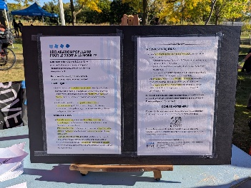
Près de 200 personnes sont venues échanger sur les obstacles et les solutions pour une mobilité juste, écologique, inclusive et accessible!
- Communiqué de presse
- Liste complète des kiosques et matériel d’information
- Photos sur la page Facebook de la TROVEP
Déclaration populaire pour le droit à la mobilité

Demandes d’engagements pour le droit à la mobilité
La TROVEP, au nom du comité mobilité, a acheminé la Déclaration populaire du droit à la mobilité aux personnes candidates à la mairie des 5 principaux partis municipaux (Projet Montréal, Ensemble Montréal, Action Montréal et Transition Montréal) afin de connaitre les actions qu’ils et elles allaient prendre à l’égard de nos demandes visant une mobilité populaire, juste, écologique et inclusive advenant leur élection. Nous leurs demandions aussi de prendre position en faveur :
- D’un financement public massif et pérenne du transport collectif et adapté afin d’améliorer la qualité, l’étendue et la fréquence du service à Montréal et entre nos villes ;
- De l’instauration immédiate d’un tarif social avec la mise en place graduelle de la gratuité pour garantir l’égalité d’accès à toutes et tous ;
- D’une accessibilité universelle réelle pour les réseaux de transport, les lieux et les services publics ;
- D’un partage équitable de l’espace qui favorise les modes de transports collectifs, actifs et écologiques dans une perspective de justice sociale et environnementale.
Nous avons reçu une réponse détaillée sur chacune de nos demandes de la part de l’Équipe de Projet Montréal ainsi qu’une promesse de suivi sur nos demandes dans les premières semaines de novembre de la part de l’équipe d’Ensemble Montréal, ce qui ne s’est pas réalisé…
Deux demandes de rencontre avec la mairesse de Montréal Soraya Martinez Ferrada ont été envoyées en février et en mars.

Autres appuis au droit à la mobilité
- Signature de la lettre ouverte « Mobilisons-nous pour une alternative juste, égalitaire et écologique » initiée par Travailleuses et travailleurs pour la justice climatique (TJC)
- Envoi d’une lettre sur les préoccupations concernant le cadre financier de l’Autorité régionale de transport métropolitain et de l’offre de service en transport adapté
- Appui au communiqué d’Action Gardien pour l’accessibilité universelle du transport en commun
- Signature de la lettre ouverte Grève à la STM : à la défense des transports publics pour tous et toutes initiée par Travailleuses et travailleurs pour la Justice climatique (TJC)

Lutte pour la justice sociale et climatique
La TROVEP, comme les 10 autres tables membres du Mouvement d’éducation populaire et d’action communautaire du Québec (MÉPACQ), ont travaillé fort pour que la justice sociale soit au cœur de la lutte aux changements climatiques. Grâce aux outils, aux ateliers et à la mobilisation, les liens entre la justice climatique et la justice sociale se font de plus en plus facilement au sein des groupes populaires et communautaires et des groupes environnementaux. Le rôle du milieu communautaire dans la lutte contre les changements climatiques est de faire connaître les liens entre l’aggravation de la pauvreté et des inégalités et la crise climatique et de proposer des solutions porteuses de justice sociale.

24 janvier 2026 – Assemblée Lutter pour les transports publics au Québec
Organisée par Travailleuses et travailleurs pour la justice climatique (TJC), cette assemblée a réuni une soixantaine d’organisations syndicales, environnementales et communautaires. La TROVEP y était accompagnée de groupes membres du comité mobilité et a participé au panel « Les transports collectifs : pourquoi, pour qui et comment? ». Nous étions invité·es pour aborder la question de l’accessibilité financière du transport en commun. Notre présentation a donc porté sur les aspects sociaux de la mobilité et du transport en commun en mettant l’accent sur le droit à la mobilité et les 3 façons complémentaires de s’attaquer au problème d’accessibilité financière pour améliorer la mobilité ; soit le gel des tarifs, la tarification sociale basée sur le revenu et la gratuité.

9 avril – Manif-Action Le gouvernement des riches nous mène dans le mur
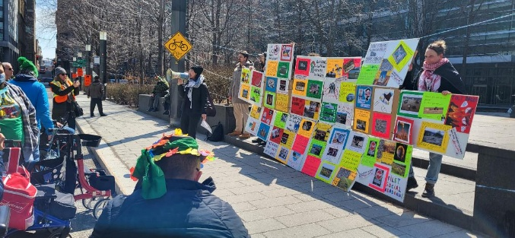
La TROVEP a profité de l’assemblée de mobilisation « Attaques autoritaires, riposte populaire » du 26 mars pour organiser avec les personnes présentes, notre action en réponse à l’appel du Mouvement d’éducation populaire et d’action communautaire du Québec (MÉPACQ), en proposant une journée d'actions et d'éducation populaire autonome pour la justice sociale et climatique. Le thème « Inégalités et climat déréglé, c'est assez ! Le gouvernement des riches nous mène dans le mur ! » nous a inspiré une manif-Action devant le Palais des congrès pour la venue du congrès du parti libéral du Canada auquel participait le premier ministre Mark Carney. Une centaine de personnes se sont rassemblées afin de bloquer la rue et ériger un mur symbolique dont les briques portaient des représentations et des messages sur les enjeux de justice sociale et climatique qui illustrent comment on va dans le mur et à cause de qui.
Le "mur" fait par les membres et allié·es, érigé face au Palais des congrès le 9 avril 2026
Crédit photo : Groupe Ressource du Plateau Mont-Royal et Halte la Ressource
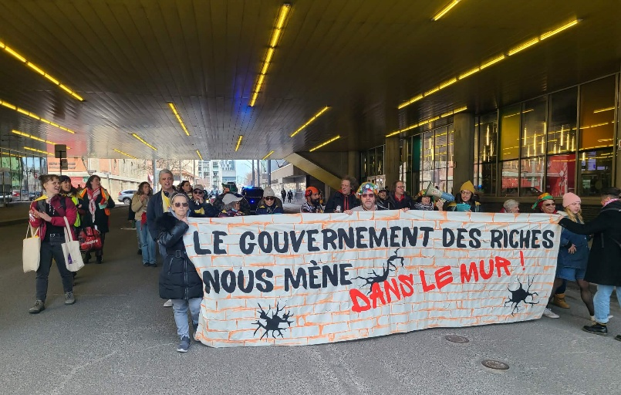
Notre message : Nos gouvernements, fédéral comme provincial, font des choix économiques et politiques qui avantagent les plus riches, les propriétaires et les grands pollueurs. En pleine crise du coût de la vie, du logement, de la montée des discours d’extrême droite et des changements climatiques, ils abandonnent le filet social et s’attaquent aux droits, aux libertés et aux contre-pouvoirs en multipliant les projets de loi et réformes qui aggravent la pauvreté, les inégalités et la crise climatique. Ce sont les personnes les plus marginalisées de la société qui souffrent des pires conséquences! Nos gouvernements sont plus à l’écoute des gens d’affaires que des besoins de la population. On fonce dans le mur, ça va faire!
Une centaine de personnes ont pris la rue pour dénoncer les très mauvais choix des gouvernements qui nous mènent dans le mur le 9 avril 2026
Crédit photo : Groupe Ressource du Plateau Mont-Royal et Halte la Ressource

Nos revendications : Bannir les énergies fossiles en s’assurant d’une transition juste et inclusive pour les communautés et les travailleuses et travailleurs; Taxer massivement la richesse et réinvestir massivement dans le filet social afin d’assurer des conditions de vie décentes pour toutes et tous.
- Appel à l’action du MÉPACQ : 9 avril – Journée d’actions et d’ÉPA pour la justice sociale et climatique
- Tract

Autres appuis à la justice sociale et climatique
- Participation à la journée courriel rouge le 15 avril à la ministre de l’Économie (Christine Fréchette) en opposition au PL-69 (projet de loi assurant la gouvernance responsable des ressources énergétiques au Québec) dans le cadre de la campagne « L’électricité pour se chauffer, pas pour le privé! » de l’ACEF du Nord
- Signature de la pétition demandant la suspension de l’étude détaillée du PL-69 (projet de Loi assurant la gouvernance responsable des ressources énergétiques du Québec)
- Participation au zoom de mobilisation sur la justice sociale et climatique dans un contexte de montée de la droite organisé par la MÉPACQ le 19 novembre
- Participation au 5e rendez-vous sur la précarité énergétique organisé par l’ACEF du Nord le 12 février
- Tenue d’un kiosque pour le Jour de la Terre (18 avril) lors de la foire organisée par Écologie populaire, La planète s’invite au parlement et Mères au Front. Des membres du comité mobilité y ont présenté la Déclaration populaire pour le droit à la mobilité. Parce que le droit à la mobilité, c’est une question de justice sociale et climatique!

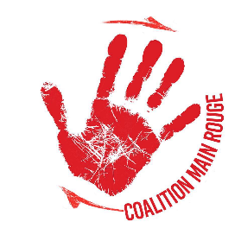
Coalition Main rouge
La Coalition Main rouge est une coalition nationale d’organisations syndicales, féministes, communautaires et populaires. Elle s’oppose aux politiques néolibérales et revendique un financement adéquat des services publics, des programmes sociaux et de l’action communautaire autonome. Afin d’y arriver, elle propose des mesures fiscales progressives.
Site web : https://www.nonauxhausses.org
Page Facebook : https://www.facebook.com/Nonauxhausses
La TROVEP est membre de la Coalition Main rouge depuis de nombreuses années. Cette année, nous avons participé à 3 assemblées générales.

18 novembre – Drop de bannière contre le saccage du filet social
Pour dénoncer les mauvais choix du gouvernement de la CAQ, la Coalition Main rouge appelait à des actions de déploiement de bannière contre le saccage du filet social, le 18 novembre.
En réponse à cet appel et pour soutenir la participation, la TROVEP et le Groupe de recherche et de formation sur la pauvreté au Québec (GRFPQ) avons organisé une rencontre virtuelle sur l’heure du midi, le jeudi 30 octobre ; au menu : comment organiser un drop de bannière et brainstorm collectif.
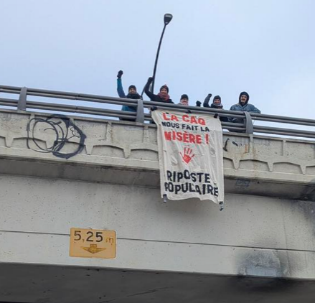
Le 18 novembre, la TROVEP avec des camarades du Mouvement Action-Chômage (MAC) de Montréal, du Réseau d’action de femmes en santé et services sociaux (RAFSSS), du Regroupement des organismes communautaires familles de Montréal (ROCFM) et du Mouvement d’éducation populaire et d’action communautaire du Québec (MÉPACQ) déployait une bannière portant le message « La CAQ nous fait la misère, riposte populaire ».
C’est 80 bannières à travers le Québec qui ont été déployées ce jour-là pour dénoncer le saccage du filet social et réaffirmer que le respect des droits de la personne et la réduction des inégalités sociales exigent un renforcement du filet social et un financement adéquat des services publics!
L'équipe du drop de bannière en haut du viaduc Van Horne le 18 novembre 2025
Crédit photo : MÉPACQ
- Communiqué de la TROVEP
- Communiqué national de la Main rouge
- Photos sur la page Facebook de la TROVEP

20 février – Journée mondiale de la justice sociale
Souvent les plans d’action de la Main rouge et du FRACA Montréal s’arriment dans des actions concertées ou complémentaires. Ce fut le cas cette année encore pour la Journée mondiale de la justice sociale, le 20 février (voir la section FRACA).


Front régional d’action communautaire autonome (FRACA) de Montréal
Le FRACA Montréal est une coalition de regroupements communautaires montréalais mise sur pied en 2016 comme antenne régionale de la campagne nationale Engagez-vous pour le communautaire. Elle revendique une plus grande reconnaissance et un meilleur financement à la mission de l’action communautaire autonome de même qu’un réinvestissement dans les services publics et les programmes sociaux (filet social) et met de l’avant les enjeux de justice sociale.
Page Facebook : FRACA Montréal
Site web : https://fracamontreal.org/

Comité de coordination
La TROVEP est membre du comité de coordination (coco) du FRACA Montréal avec les regroupements suivants :
- Réseau d’action des femmes en santé et services sociaux (RAFSSS)
- Réseau d’aide aux personnes seules et itinérantes de Montréal (RAPSIM)
- Regroupement intersectoriel des organismes communautaires de Montréal (RIOCM)
- Table régionale des Centres de femmes Montréal métropolitain – Laval (TRCFMML)
- Table des groupes de femmes de Montréal (TGFM)
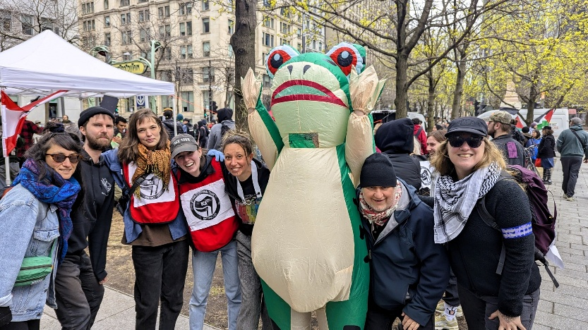
- Table des organismes communautaires montréalais de lutte contre le sida (TOMS)
Des membres du coco du FRACA lors de la Fête solidaire des résistances populaires le 1er mai 2026
Crédit photo : Christophe Nadeau-Rioux (OPDS)
Cette année, la TROVEP a participé à 9 rencontres du coco du FRACA en plus de rencontres de sous-comité pour réaliser les tâches nécessaires aux actions de l’année. Le travail du FRACA s’est concentré sur les élections municipales de l’automne et la défense du filet social (avec la coalition Main rouge).

Plateforme de revendications communautaires : Notre ville, nos droits!
Élaborée pour la première fois dans le cadre des élections municipales de 2021 par le FRACA et avec la collaboration d’autres regroupements montréalais, l’édition 2025 de la plateforme de revendications communautaires Notre ville, nos droits! a été mise à jour par le FRACA Montréal suite aux consultations faites en ateliers dans le cadre de l’assemblée conjoncture de la TROVEP du 27 mars 2025 sur les élections municipales (voir le rapport d’activités 2025). Le FRACA a ainsi recueilli les commentaires des 73 personnes issues de 28 groupes et échangé sur la suite, d’ici les élections qui ont eu lieu le 2 novembre 2025.
Divisée en six thèmes (droit au logement, droit à la mobilité, droit à l'égalité, droit à la ville, droit à une vie démocratique humaine et droit de vivre dans un environnement sain), la plateforme présente un ensemble de constats et de revendications. Elle vise à faire connaître les revendications du milieu communautaire et à obtenir des engagements concrets pour plus de justice sociale.
Le document présentant les revendications communautaires de la plateforme Notre ville, nos droits contenait aussi des idées de questions à poser aux partis à l’occasion des débats de quartiers et des rencontres avec les personnes et les partis pour qu’ils s’engagent résolument pour la justice sociale, pour une ville plus juste et inclusive.
Le 11 septembre, le FRACA tenait un atelier d’intégration à la Maison Parent-Roback pour permettre aux personnes participantes de s’approprier les revendications communautaires contenues dans la plateforme, pour répondre aux questions et s’équiper pour questionner les personnes candidates.
- Consultez le plateforme sur le site web du FRACA Montréal

23 octobre – Échange électoral Discutez des enjeux municipaux avec vos futur·es élu·es!
Fort de la plateforme de revendications communautaires Notre ville, nos droits, le FRACA a organisé un échange réunissant des personnes représentantes des principaux partis municipaux de Montréal. Caroline Braun, candidate à la mairie d'arrondissement dans Outremont avec Ensemble Montréal - Équipe Soraya, Craig Sauvé, candidat à la mairie de Montréal avec Transition Montréal et Josefina Blanco, candidate comme conseillère de la Ville dans Rosemont-La Petite-Patrie avec Projet Montréal étaient présent·es le 23 octobre au cabaret du Centre des mémoires montréalaises pour s’exprimer sur les enjeux soulevés par le milieu communautaire.
Cette rencontre, aussi webdiffusée, a donné l’occasion à une centaine de personnes d’entendre, de comparer et de questionner les engagements des partis face aux réalités vécues par nos organismes et nos communautés.
- Pour visionner l'échange électoral avec l'interprétation en LSQ

20 février – Stop au saccage du filet social! Tissés serrés pour le réparer!
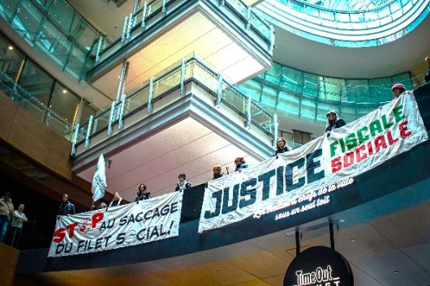
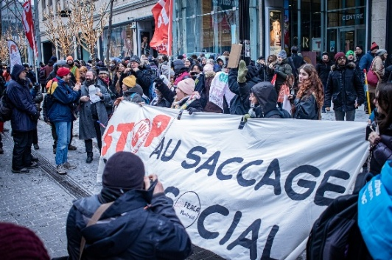
Les attaques contre nos droits, nos services publics, notre autonomie et les contre-pouvoirs se sont intensifiées cette année. Le gouvernement a poursuivi son virage autoritaire, ses politiques d’austérité et son obsession à confier toujours plus au privé. Pendant que les inégalités explosent, on tente encore de nous faire croire que la solution est de couper, tarifer, privatiser. C’est pourquoi, à l’occasion de la Journée mondiale pour la justice sociale, le 20 février, le FRACA répondait à l’appel de la Coalition Main rouge et organisait avec elle une manif-action au Centre Eaton de Montréal, sur le thème : Stop au saccage du filet social ! Tissés serrés pour le réparer ! Le message porté en pleine période prébudgétaire était clair : Pour plus de justice sociale, ça prend une vraie justice fiscale. Contre l’austérité, la privatisation et les dérives antidémocratiques : on ne se laissera pas faire !
Drop de bannières dans le centre Eaton pour lancer l'action le 20 février 2026
Crédit photo : Réseau Solidarité Itinérance du Québec
Près de 400 personnes du milieu communautaire et syndical ont répondu à l’appel et se sont rassemblées discrètement au Centre Eaton et ont attendu le coup d’envoi de notre action : bannières « justice sociale, justice fiscale », « stop au saccage du filet social! », slogans, bruit, tractage et discours, nous étions déterminé·es à nous faire voir et entendre et à porter notre message : quand le principe même du filet social est attaqué et qu’aucun domaine n’est épargné, nous nous serrons les coudes et faisons front commun contre cette dérive autoritaire et la misère imposée!
Une soupe populaire et un rassemblement festif nous attendaient à notre sortie sur la rue Ste-Catherine.
- Photos sur le page Facebooke du FRACA
- Communiqué de presse conjoint FRACA, Main rouge
- Tract

Autres actions et appuis aux luttes sociales
Cette année, nous avons vu le gouvernement de la CAQ déposer de nombreux projets de lois (PL) autoritaires et liberticides dans lesquels on prend des populations pour cibles pour en faire des boucs émissaires et on attaque les mouvements sociaux et les contre-pouvoirs. Face aux attaques à nos droits et libertés, à l’austérité et au désengagement de l’État, à l’appauvrissement et à la montée des discours d’extrême-droite, on peut se réjouir d’avoir vu émerger des appels à l’action convergente visant à faire front commun contre les reculs des droits et libertés. La TROVEP a répondu présente à un bon nombre de ces appels!

29 novembre – Grand rassemblement public et intersyndical Faire Front
Face aux attaques du gouvernement caquiste contre nos droits et nos acquis sociaux, et parce que la montée de la droite et les reculs sociaux exigent une réponse forte et solidaire, les centrales syndicales ont appelé à une grande manifestation à Montréal le 29 novembre. L’objectif : dire non aux compressions budgétaires, au virage à droite du gouvernement et aux initiatives antisyndicales. Puisque le milieu communautaire est aussi attaqué, le Mouvement d’éducation populaire et d’action communautaire du Québec (MÉPACQ) a appelé à un contingent communautaire dont les revendications étaient POUR un financement à la mission globale suffisant! POUR l’autonomie des groupes communautaires! POUR le filet social! POUR la démocratie! 153 organisations communautaires ont signé l’appui au contingent et c’est 50 000 personnes des milieux communautaires, syndicaux, environnementaux, féministes, etc. et de partout au Québec qui ont pris la rue le 29 novembre!
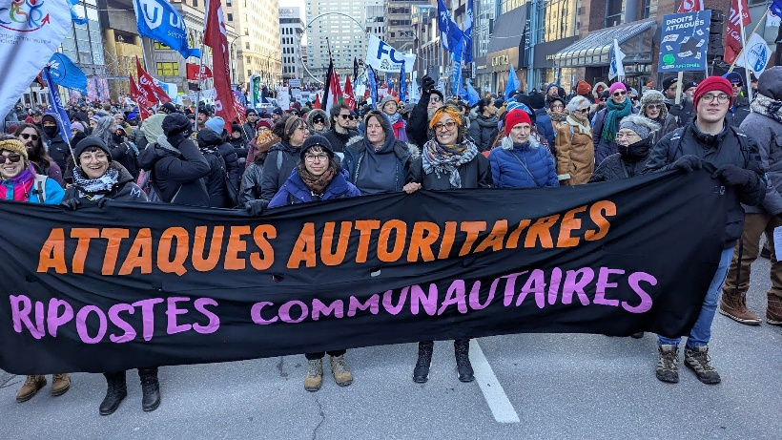
La TROVEP a soutenu l’organisation du contingent en préparant les slogans et la bannière de tête avec le message « attaques autoritaires, riposte communautaire ».
- Matériel et explication des revendications du contingent communautaire
- Vignettes du MÉPACQ des attaques à notre autonomie et notre financement
Contingent communautaire à la manifestation du 29 novembre

- Photos sur la page Facebook du MÉPACQ
- Déclaration d’appui à la campagne Faire Front et appel à la solidarité

Autres actions et appuis aux luttes sociales et à la défense collective des droits
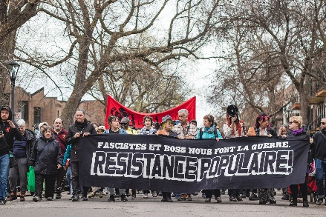
La TROVEP a également appuyé, diffusé ou participé aux actions et aux initiatives de plusieurs campagnes et mobilisations de ses membres et alliés, notamment :
- 1er mai 2025, Journée internationale des travailleuses et travailleurs – Participation à la manifestation organisée par l’Organisation populaire des droits sociaux (OPDS), le Mouvement Action-Chômage (MAC) de Montréal et du Syndicat international des travailleuses et des travailleurs (SITT-IWW)
Manifestation du 1er mai 2025
- 13 mai – Participation à l’action C’est assez la déshumanisation, l’assistance sociale c’est un droit organisée par l’OPDS dans le cadre de la semaine de la dignité des personnes assistées sociales
- 14 mai – Action funèbre pour le soutien à domicile organisée par Ex aequo
- 6 septembre – Participation au BBQ festif Pousse, mais poussettes égales organisé par le MAC de Montréal
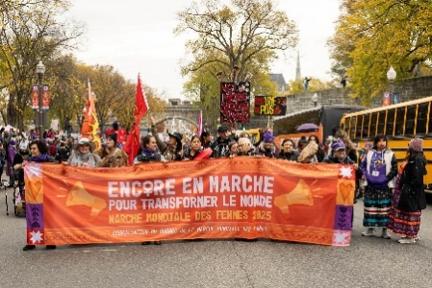
- 18 octobre – Participation à la Marche mondiale des femmes Encore en marche pour transformer le monde à Québec
- 4 février – Participation au panel Comment se mobiliser collectivement face à la montée de l'extrême droite ? organisé par la Table des groupes de femmes de Montréal (TGFM)
- 5 mars – Participation à l’action On s'exprime pour nos droits! organisé par Centre d'éducation et d'action des femmes (CÉAF) dans le cadre de la Journée internationale des droits des femmes
Marche mondiale des femmes à Québec le 18 octobre 2025

- 8 mars – Participation à la manifestation Insoumises et unies: contre l'austérité, le fascisme, l'impérialisme et le militarisme organisée par Women of Diverse Origins / Femmes de diverses origines pour la journée internationale des droits des femmes
- 20 janvier – Présence au panel Attaques autoritaires, riposte communautaire! sur l’imposition de la philanthropie et les formes de contrôle du milieu communautaire organisé par le MÉPACQ
- 27 mars – Participation à la manifestation en opposition à l’austérité en éducation organisée par la Coalition de Résistance pour l'Unité Étudiante Syndicale (CRUES) dans le cadre de leur semaine de grève et d’actions Raz-de-marée contre l'Austérité
- 30 janvier et 16 mars – Participation a 2 assemblées générales de convergence du Conseil central du Montréal métropolitain–CSN visant à mettre en place un mouvement social pour faire valoir nos droits
- Signature d’une Déclaration pour le retrait du projet de loi 94 sur la « laïcité » dans le réseau de l’éducation, initiée par le Ligue des droits et libertés
- Signature de la Déclaration de la société civile contre le projet de loi 84, Loi sur l’intégration nationale initiée par la Table de concertation des organismes au service des personnes réfugiées et immigrantes (TCRI) et la Ligue des droits et libertés (LDL)
- Signature de la lettre ouverte Nous ne servirons plus de diversion rédigée par Aide aux trans du Québec (ATQ). Thèmes principaux abordés dans la lettre : montée de la haine, recul des droits et désinformation à l’égard des personnes trans et non-binaires.
- Signature de l’Appel international au renforcement de l’action antifasciste et anti-impérialiste initié par le Comité pour l’abolition des dettes illégitimes (CADTM)
- Signature de la pétition Retrait du projet de loi 1, Loi constitutionnelle de 2025 sur le Québec à l’appel du Réseau québécois de l’action communautaire autonome RQ-ACA
- Signature de la lettre collective intitulée projet de loi 13 - Non aux nouvelles limites au droit de manifester s’opposant au Projet de loi 13, Loi visant à favoriser la sécurité et le sentiment de sécurité, coécrite par la Ligue des droits et libertés et l’Association canadienne des libertés civiles
- Signature de la déclaration de la LDL contre le projet de loi fédéral C-9, Loi à visant à lutter contre la haine, intitulée C-9 une grave atteinte à nos libertés civiles!
- Appui au mémoire de la TOMS, du RIOCM et du RAPSIM sur le Projet de loi 103 sur les sites de consommation supervisés
- Signature de la lettre collective sur le projet de loi 98 modifiant la Loi électorale du Regroupement de groupes écologistes (RQGE) et MÉPACQ
- Endossement de l’appel du PREMIERMAI Vers la grève sociale, solidarité et résistance populaire
- Signature de la pétition Demande visant à rejeter le projet de règlement modifiant le calcul des augmentations de loyer initiée par le Regroupement des comités logement et associations de locataires du Québec (RCLALQ)
- Signature de la lettre ouverte Non aux coupures à l’aide sociale! de l’ADDSQM
- Signature de la lettre ouverte « La CAQ n’a plus la légitimité de …continuer! » initiée par le Regroupement d’éducation populaire en action communautaire de Québec et Chaudière-Appalaches (RÉPAC 03-12)
- Endossement de la semaine d’actions et de grève du 23 au 27 mars 2026 « Raz-de-marée contre l’austérité » de la Coalition de Résistance pour l’unité Étudiante Syndicale (CRUES)
- Appui à la campagne de revendications féministes pour le droit au logement du CÉAF
- Signature de la lettre d’appui pour le maintien des services documentaires et informationnels (SDI) et de l’Espace Alpha de Co-Savoir
- Endossement du manifeste Pour un Québec sans pauvreté du Collectif pour un Québec sans pauvreté
- Signature de la Lettre pour dénoncer la proposition d’Hydro-Québec d’imposer des frais de 1.40$ par facture papier adressée à la Régie de l’énergie de l’ACEF du Nord

Mémoires et avis
La TROVEP a participé à des consultations et mis de l’avant les besoins et des pistes de solutions permettant de lutter contre la pauvreté et les inégalités dans des avis et mémoires, notamment :
- Mémoire Rejet du projet de loi 1 : un projet de loi illégitime qui n’est pas une Constitution présenté à la Commission des institutions dans le cadre de la consultation générale sur le projet de loi n° 1, Loi constitutionnelle de 2025 sur le Québec
- Appui au mémoire du RQGE sur le projet de loi 98, Loi modifiant la Loi électorale principalement afin de préserver l’intégrité du processus électoral et commentaire envoyé à la commission d’étude du projet de loi de l’Assemblée nationale.
- Commentaire dans le cadre du Projet modifiant des règlements de la Loi sur l'aide aux personnes et aux familles envoyé à la ministre de la Solidarité sociale et de l’Action communautaire
- Mémoire Protéger les locataires, pas les profits : le projet de Règlement sur les critères de fixation de loyer, une réforme à l’envers présenté au conseiller à la direction des orientations et de la gouvernance gouvernementale au Ministère des Affaires municipales et de l’Habitation et à la ministre responsable de l’Habitation

Éducation populaire autonome

26 mars – Assemblée de mobilisation Attaques autoritaires, riposte populaire!
Cette assemblée de mobilisation visait à faire un tour d'horizon des multiples attaques autoritaires des derniers mois contre la population et les contre-pouvoirs. C’était une occasion pour échanger sur la riposte populaire qui s'organise et se mettre en action afin de bâtir ensemble un mouvement large de résistance.

Réunies au Centre St-Pierre, 112 personnes de 52 organisations communautaires, syndicales, féministes, militantes, étudiantes, environnementales ont répondu à notre invitation et étaient rassemblées pour échanger sur l’inquiétante conjoncture politique et sociale et jeter les bases d’un mouvement large de résistance populaire.

Attaques autoritaires : droits attaqués, autonomie des groupes menacée, filet social abandonné
Cette partie de l’assemblée nous a permis de tracer un portrait de la conjoncture : montée des discours d'extrême droite, durcissement de l’austérité et abandon du filet social, nombreux projets de lois autoritaires qui attaquent les droits, les libertés, la démocratie, les contre-pouvoirs (incluant les menaces à l’autonomie et à la reconnaissance des groupes en défense collective des droits et à l’action communautaire en général), politiques et réformes qui aggravent la pauvreté et les inégalités. Il fallait mettre la table pour ensuite canaliser notre légitime colère vers l’organisation de la riposte.

Riposte populaire : convergence des luttes, diversité des tactiques et grève sociale
Face à ces constats alarmants, cette partie de l’assemblée avait pour objectif d’aborder les mobilisations en cours, la volonté de plusieurs mouvements sociaux (communautaires, étudiants, militants, syndicaux) de construire ensemble un mouvement large de solidarité pour bâtir un rapport de force envers l’État. Ce fut aussi l’occasion de démystifier le concept de grève sociale et d’aborder la question de la diversité des tactiques, incontournable dans un mouvement de convergence de différents groupes sociaux ayant des stratégies d’action variées.

Parlons riposte et mobilisation
Déjà en mars, le 1er mai s’annonçait fort en mobilisations! La TROVEP a profité de l’occasion de cette assemblée au thème tout désigné pour inviter 4 personnes faisant partie d’organisations qui appelaient à l’action et à se joindre à une manifestation unitaire pour faire du 1er mai, Journée internationale des travailleuses et travailleurs, un moment fort de mobilisation solidaire et un point d’ancrage pour les luttes à venir. Chantal Ide pour le Conseil central du Montréal métropolitain (CCMM-CSN), Hind Fazazi pour le Syndicat industriel des travailleuses et travailleurs (SITT-IWW) de Montréal, Olivia Ungurean pour la Coalition de Résistance pour l’Unité Étudiante Syndicale (CRUES), Guillaume et Milo Milo pour la Convergence des luttes anticapitalistes (CLAC) nous ont présenté leurs organisations, leurs moyens d’action privilégiés, les obstacles qu’elles rencontrent et leurs forces dans l’organisation de leurs mobilisations. Cette rencontre entre des personnes représentant des groupes sociaux aux tactiques d’actions différentes, mais à la volonté de faire cause commune, a donné lieu à des échanges passionnants et au développement de liens de solidarité comme nous avons pu le constater à l’ampleur de la mobilisation du 1er mai 2026 (dont le rapport sera fait dans le rapport d’activités 2026-2027).

Ateliers de préparation de l’action du 9 avril : Inégalités et climat déréglé, c’est assez!
Nous avons profité d’être réuni·es pour organiser ensemble notre participation à l’appel à l’action du Mouvement d’éducation populaire et d’action communautaire du Québec (MÉPACQ) à une journée d'actions et d'éducation populaire autonome pour la justice sociale et climatique. Le thème : Le gouvernement des riches nous mène dans le mur !
En grand groupe, nous avons déterminé le type d’action que nous souhaitions réaliser. 3 ateliers ont ensuite travaillé à sa préparation. Des personnes se sont penchées sur le déroulement et le concept de l’action choisie, d’autres ont réfléchi à des actions de soutien et le 3ème atelier a fabriqué le matériel. (Voir la section « lutte pour la justice sociale et climatique » pour les détails).
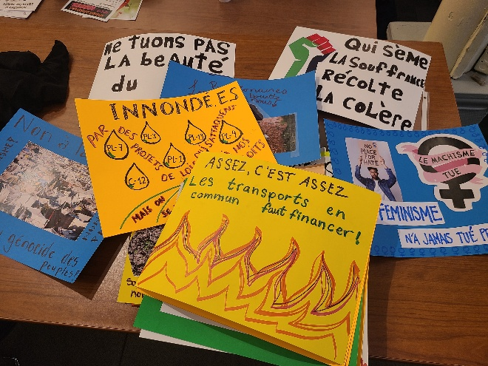
Réuni·es pour bâtir ensemble un mouvement large de résistance, une riposte populaire, cette assemblée a été un moment fort de solidarité et d’alliance pour faire face ensemble à la vie chère, aux attaques autoritaires, au climat précaire!
Le rapport d’assemblée sera disponible sur notre site internet.
- Information et matériel sur la page de la TROVEP
Des messages pour l'action du 9 avril réalisés en atelier

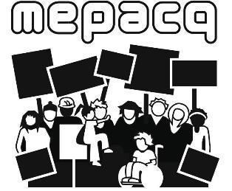
Mouvement d'éducation populaire et d'action communautaire du Québec (MÉPACQ)
Le Mouvement d’éducation populaire et d’action communautaire du Québec (MÉPACQ) est un mouvement national et multisectoriel qui travaille à la transformation sociale dans une perspective de justice sociale. Il regroupe 11 Tables régionales en éducation populaire autonome (ÉPA).
Site internet : http://www.mepacq.qc.ca/
Page Facebook : MÉPACQ
Les grands dossiers du MÉPACQ concernent les luttes sociales et la reconnaissance de l’action communautaire autonome. La lutte pour la justice sociale et climatique est un dossier phare.
Il y a deux comités permanents au MÉPACQ : le conseil d’administration (CA) et le comité d’éducation populaire autonome (CÉPA). La TROVEP termine la 2e année d’un 2e mandat de 2 ans au CA et a participé au comité Ressources humaines. Le CA s’est rencontré 7 fois cette année.
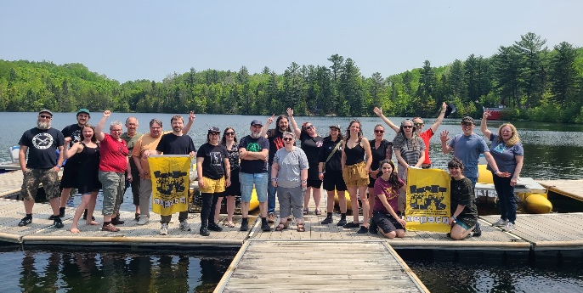
L’équipe de la TROVEP a également participé aux 3 assemblées générales (les 8 et 9 octobre à Victoriaville; les 3 et 4 décembre en mode virtuel; les 11 et 12 mars à Montréal). L’équipe était accompagnée d’Isabelle Mailloux-Béïque de l’ACEF du Nord, membre du coco de la TROVEP, à l’assemblée générale annuelle des 4 et 5 juin 2025 qui s’est tenue à Ste-Béatrix.
Les délégations des tables du MÉPACQ à l'AGA de juin 2025
Crédit photo : MEPACQ

Ateliers et formations de la TROVEP
Les ateliers et formations offertes par la TROVEP sont destinés autant aux membres des équipes de travail, des conseils d’administration qu’aux membres-militant·es des groupes. Sur demande, nous les offrons aussi à nos allié.es. Ce sont des espaces d’échanges et d’activités construits selon les principes de l’éducation populaire autonome.
Cette année, nous avons malheureusement dû décliner quelques demandes faute de disponibilité. Mais c’est quand même environ 80 personnes qui ont participé à une ou l’autre de nos formations-ateliers cette année!

Atelier « Justice sociale et climatique »
L’objectif de cet atelier est de se familiariser avec la crise climatique et d’explorer les liens qui existent entre la lutte aux inégalités et la lutte aux changements climatiques.
L’équipe de la TROVEP a donné cet atelier à 27 personnes de l’ODPS le 26 février et à 6 personnes du BRAS le 30 mars.

Atelier « Démystifier les actions dérangeantes »
L’objectif de cet atelier est de mieux comprendre ce que sont les actions dérangeantes et découvrir comment ces actions peuvent contribuer à nos luttes.
L’équipe a donné cet atelier le 23 septembre à 11 personnes d’ATTAC Québec et le 5 février à 18 personnes au Comité logement Ahuntsic-Cartierville.
- Consulter le descriptif des ateliers sur notre site web

Autres demandes d’ateliers
- 27 janvier – attaques autoritaires, riposte populaire, présentation sur la conjoncture dans le cadre d’une assemblée de l’ACEF du Nord, 17 personnes étaient présentes.

Autres appuis à l’ÉPA
- Appui au projet Dialogues Brésil-Canada en éducation populaire pour la justice sociale et environnementale : défis et opportunités de recherche et de pratique dans le cadre du programme de subvention Connexion du Conseil de recherche en sciences humaines (CRSH)
- Promotion et diffusion des guides Démystifier l’extrême droite (du MÉPACQ et du MÉPAL) et Les idées c’est comme les fruits, ça pourrit (du MÉPACQ et du Groupe de recherche et de formation sur la pauvreté au Québec)
- Promotion et diffusion des outils sur les impacts du projet de loi 7 (fusion du programme de financement de la défense collective des droits)
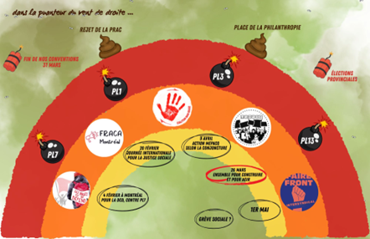
- Réalisation d’un outil sur la conjoncture sociale et politique et les attaques ayant des impacts sur nos organismes, nos possibilités d’actions, nos alliances. Cet outil a été utilisé à 3 reprises : à l’assemblée de l’ACEF du Nord le 27 janvier, en assemblée générale le 29 janvier et à l’occasion de l’assemblée de mobilisation du 26 mars.
Graphique de la conjoncture

Reconnaissance et financement

Défense collective des droits

4 février – Action Défense collective des droits attaqués, communautaire en danger, tout le monde est concerné!
En réponse à l’appel à la semaine de grève et d’actions rotatives des groupes en défense collective des droits (DCD) et dans le cadre de la campagne Les droits ça se défend collectivement du Regroupement des organismes en défense collective de droits (RODCD), la TROVEP s’est mobilisée le 4 février avec plusieurs groupes membres et alliés.
Les groupes en DCD sont sous-financés depuis des années et n’ont jamais obtenu l’indexation annuelle de leur financement. Résultat, nous nous appauvrissons à chaque année alors que les besoins augmentent. Et comme si étouffer la DCD en l’appauvrissant n’allait pas assez vite pour le gouvernement de la CAQ, son projet de loi 7 (aujourd’hui adopté) menace directement notre existence et l’autonomie de toute l’action communautaire autonome (ACA). La TROVEP a donc appelé les groupes en DCD mais également nos allié·es et les organismes d’ACA à répondre présents et solidaires et à se mettre en action pour dénoncer ces attaques sans précédent !
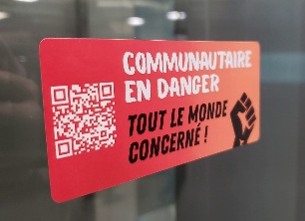
Le 10 décembre, la TROVEP a appelé tous les volontaires à participer à un zoom d’organisation pour préparer une action de visibilité pour la défense collective des droits. 10 groupes y ont participé et nous avons constitué un comité organisateur composé de : Ex aequo, de l’Organisation populaire des droits sociaux (OPDS), du Mouvement Action-Chômage de Montréal (MAC), de l’Union des travailleuses et travailleurs accidenté·es ou malades (UTTAM), tous membres de la TROVEP, et de nos allié·es de la Tables des groupes de femmes de Montréal (TGFM) et du Mouvement autonome et solidaire des sans-emploi (MASSE). Notre objectif : sensibiliser la population au sous-financement de la DCD et aux impacts du PL7 sur l’autonomie des groupes et DCD, sur l’action communautaire autonome (ACA) et sur la population en générale.
Autocollant de l'action du 4 février
Le 21 janvier, le comité organisateur a planifié un zoom de mobilisation et d’information sur l’action du 4 février auquel 36 organismes de différents secteurs de l’ACA ont participé. Cette rencontre avait pour but de transmettre les informations nécessaires à la mobilisation tout en gardant l’effet de surprise pour notre action.
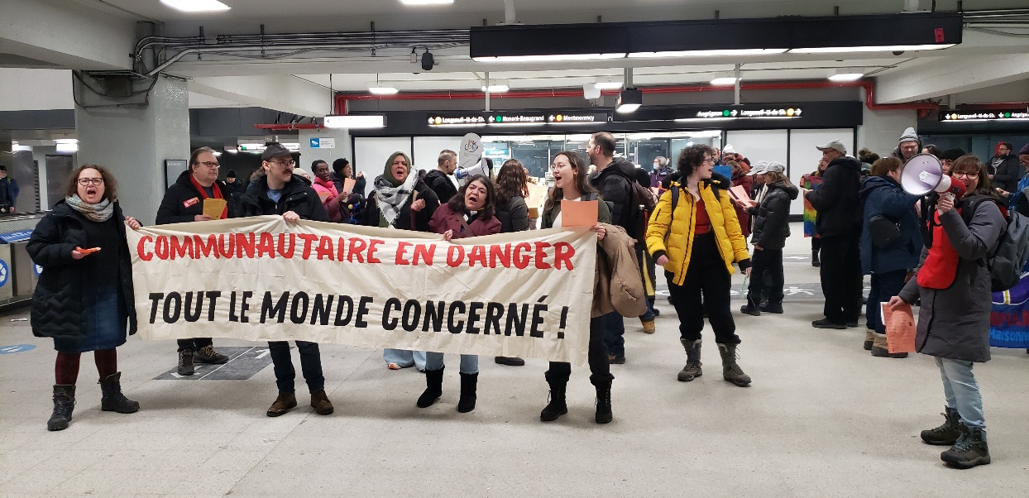
Le 4 février, c’est 300 personnes qui ont occupé pendant une heure 3 paliers du métro Berri-UQAM autour de 5 bannières portant notre message : « communautaire en danger, tout le monde concerné ! », « La CAQ attaque, le communautaire résiste! » et « attaques autoritaires, riposte communautaire ». 1000 autocollants et 2000 tracts d’information ont été distribués. On y invitait la population à nous appuyer et à écrire aux ministres Chantal Rouleau, responsable de la Solidarité sociale et de l'Action communautaire et France-Élaine Duranceau, responsable de l’Administration gouvernementale et de l’Efficacité de l’État et Présidente du Conseil du trésor. Définitivement, nous nous sommes fait voir et entendre!
Un des groupes occupant le métro Berri-UQAM le 4 février
Crédit photo : comité organisateur du 4 février
- Communiqué de presse dans Presse-toi à Gauche
- Lettre demandant des engagements pour la défense collective des droits
- Tract
- Petit résumé de l’action en vidéo sur la page Facebook de Solidarité Saint-Henri
- Photos sur la page Facebook de la TROVEP
- Information : https://linktr.ee/4fevrierdcd

5 février – Rassemblement pour la DCD
Le Regroupement des organismes en défense collective des droits (RODCD) représente les groupes en défense collective des droits partout au Québec et porte la campagne Les droits ça se défend collectivement! qui revendique une plus grande reconnaissance et un meilleur financement des groupes en défense collective des droits. Le regroupement national de la TROVEP, le MÉPACQ, ainsi que plusieurs groupes membres de la TROVEP sont membres du RODCD.
La TROVEP n’est pas membre du RODCD, mais effectue une veille, transmet à ses membres les appels à l’action et participe aux actions lorsque c’est possible. L’équipe de la TROVEP s’est donc jointe à la centaine de personnes le 5 février au Square-Victoria pour le rassemblement du Regroupement des organismes en défense collective de droits (RODCD) dans le cadre de la semaine de grève et d’action de la DCD.
- Information sur la semaine de grève sur le site du RODCD
- Photos sur la page Facebooke du RODCD

11 mars – Action éclair Défense collective des droits attaquée, démocratie en danger
Dans le cadre d’une assemblée générale du Mouvement d’éducation populaire et d’action communautaire du Québec (MÉPACQ) et en vue du prochain budget, avec les 10 autres tables membres nous avons fait entendre notre colère face à notre sous-financement chronique et aux attaques gouvernementales à notre programme de subvention.
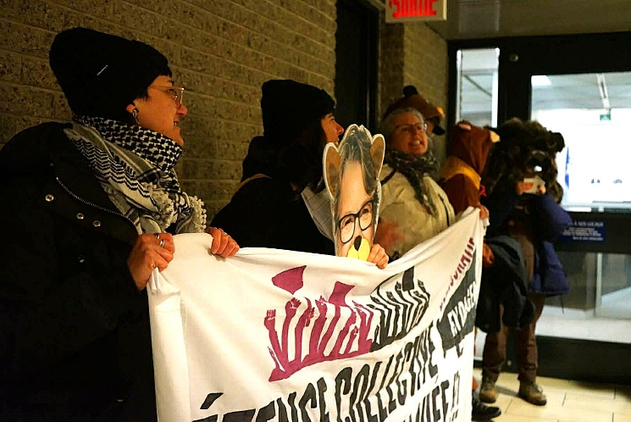
Toujours menacés par la fusion de notre fonds, lors d’une action éclair théâtrale au bureau du ministère de l’Emploi et de la Solidarité sociale à Québec, nous avons réclamé un meilleur financement et le maintien de notre fonds dédié. Nous étions là pour marteler notre indignation envers la multiplication des projets de lois controversés du gouvernement qui refuse d’écouter les réelles préoccupations de la société civile autant syndical, communautaire, féministe, étudiante que citoyenne.
Action des membres du MÉPACQ contre PL7 le 12 mars
Crédit photo : Regroupement d’éducation populaire d’Abitibi-Témiscamingue (RÉPAT)
- Photos sur la page Facebook du MÉPACQ
- Communiqué de presse sur le site du MÉPACQ

Autres appuis à la reconnaissance et au financement
- 25 mars – Participation à l’action de la Coalition contre la pauvreté de la Petite-Patrie dans le cadre de la grève du mouvement Communautaire à boutte
- Mémoire Projet de loi 7 visant à réduire la bureaucratie, à accroître l’efficacité de l’État et à renforcer l’imputabilité des hauts fonctionnaires… ou visant à potentiellement faire disparaître la défense collective des droits présenté à la Commission des finances publiques.
- Participation à la campagne de lettres Les groupes en défense collective des droits attendent vos engagements à Chantal Rouleau, Ministre responsable de la Solidarité sociale et de l'Action communautaire, France-Élaine Duranceau, Ministre responsable de l’Administration gouvernementale et de l’Efficacité de l’État et Présidente du Conseil du trésor et à Éric Girard, Ministère des Finances
- Signature de la lettre collective : La défense collective des droits vendue pour 20 000$! en réponse à l’appel du Regroupement des organismes en défense collective des droits (RODCD) et du Réseau québécois de l’action communautaire autonome (RQ-ACA) pour dénoncer l’adoption du projet de loi 7 et la fusion du FAACA et du FQIS
- Signature de la lettre ouverte L’action communautaire autonome : au cœur de notre avenir collectif pour la semaine nationale de l’action communautaire autonome (SNACA) du RQ-ACA
- Lettre d’endossement du mémoire prébudgétaire du Réseau québécois de l’action communautaire autonome (RQ-ACA) adressée au cabinet du ministre des Finances

